Resolución del Pleno del Instituto de Transparencia, Acceso a la Información Pública y Protección de Datos Personales del Estado de México y Municipios, con domicilio en Metepec, Estado de México, de fecha doce de diciembre de dos mil dieciocho.

VISTO el expediente formado con motivo del recurso de revisión 03727/INFOEM/IP/RR/2018, promovido por la C. XXXXXX XXXXXXXX XXXXXXX, en lo sucesivo LA RECURRENTE, en contra de la respuesta emitida por el Ayuntamiento de Ixtlahuaca, en lo sucesivo EL SUJETO OBLIGADO, se procede a dictar la presente resolución con base en lo que se expone:

RESULTANDO

- En fecha veintiocho de agosto de dos mil dieciocho, LA RECURRENTE presentó a través del Sistema de Acceso a la Información Mexiquense, en lo subsecuente EL SAIMEX, ante EL SUJETO OBLIGADO, la solicitud de acceso a información pública, a la que se le asignó el número 00050/IXTLAHUA/IP/2018, mediante la cual solicitó, vía SAIMEX, lo siguiente:

“Se solicita los recibos de nómina desde 2016 a la fecha los trabajadores que a continuación se enlista: 1. Julia Mateo Hernández 2. Carmen de Jesús González 3. Cruz Velázquez Reyes 4. Andrea García Sánchez 5. Rufina Romero Gómez 6. Antonio Ortega García 7. Paciano Antonio Isidro 8. José Manuel González Mondragón 9. Ma Guadalupe Bartolo Inés 10. Arturo Sánchez Valdes 11. María de los Remedios Martínez Carrillo 12. Juan Manuel Mondragón Ángeles 13. José Luis Colín Martínez 14. Anita Ramírez Martínez 15. Joaquín Ancona Cruz 16. David Barrientos Robles 17. María Inés Suárez Enríquez 18. Alicia Garduño Vázquez 19. Pedro Ricardo Cruz 20. Elizabeth Bernardino Hernández 21. María del Consuelo Sánchez Enríquez 22. Carlos Adan Martínez García 23. Laura Lilia Enríquez Piña 24. Joel Sánchez Vences 25. Sandra Velázquez Mejía 26. Josefina Hernández Hernández 27. Timoteo Nava Reyes 28. Valezka Solorzano Gutiérrez Los recibo nómina en archivo PDF identificado cada uno con el nombre del Trabajador, a fin de hacer más fácil la entrega de la información. Se solicita copia de los contratos individuales de trabajo, en archivo PDF identificado con el nombre de cada trabajador. Además se solicita proporcione información referente a cargo dentro del Ayuntamiento de Ixtlahuaca, fecha de inicio laboral, salario neto, ISR, salario bruto y monto de cuota sindical (en caso de retención) identificado por año desde 2016 a la fecha; para ello se adjuntará un archivo de Excel.” (Sic)

- De las constancias que obran en el expediente electrónico del SAIMEX, se advierte que, en el apartado de requerimientos de conformidad con el artículo 162 de Ley de la materia, el Titular de la Unidad de Transporte turnó la solicitud de información al Servidor Público Habilitado, a través del turno con número de folio 00050/IXTLAHUA/IP/2018/TSP/0001 tal como se aprecia en la siguiente imagen:

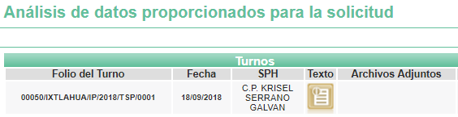

Dicho requerimiento, cabe señalar que fue atendido por la Tesorería Municipal a través del folio de respuesta 00050/IXTLAHUA/IP/2018/RSP/0001, tal y como se ilustra con la imagen inserta:



- Del expediente electrónico del SAIMEX, se advierte que en fecha dieciocho de septiembre de dos mil dieciocho, EL SUJETO OBLIGADO notificó una prórroga de siete días para dar respuesta a la solicitud 00050/IXTLAHUA/IP/2018 planteada por LA RECURRENTE en los siguientes términos:

“Ixtlahuaca, México a 18 de Septiembre de 2018
Nombre del solicitante: XXXXXX XXXXXXXX XXXXXXX
Folio de la solicitud: 00050/IXTLAHUA/IP/2018

Con fundamento en el artículo 163 de la Ley de Transparencia y Acceso a la Información Pública del Estado de México y Municipios, se le hace de su conocimiento que el plazo de 15 días hábiles para atender su solicitud de información ha sido prorrogado por 7 días en virtud de las siguientes razones:

Se aprueba prorroga por el termino antes referido; así mismo se le requiere al servidor público habilitado que una vez que tenga la información sea enviada a esta Unidad de Transparencia para que sea enviada al particular en tiempo y forma.

LIC. ALMA LUZ NIETO GONZÁLEZ
Responsable de la Unidad de Transparencia” (Sic)

Asimismo, no pasa desapercibido para la Ponencia Resolutora que, dicho Acuerdo de ampliación de plazo para dar respuesta, no cumplió con lo establecido en el artículo 163 de la Ley de Transparencia y Acceso a la Información Pública del Estado de México y Municipios.

- De las constancias que obran en el expediente electrónico, se puede verificar que en fecha veintisiete de septiembre de dos mil dieciocho, EL SUJETO OBLIGADO dio respuesta a la solicitud de acceso a la información pública requerida por LA RECURRENTE, en estos términos:

“Ixtlahuaca, México a 27 de Septiembre de 2018
Nombre del solicitante: XXXXXX XXXXXXXX XXXXXXX
Folio de la solicitud: 00050/IXTLAHUA/IP/2018

En respuesta a la solicitud recibida, nos permitimos hacer de su conocimiento que con fundamento en el artículo 53, Fracciones: II, V y VI de la Ley de Transparencia y Acceso a la Información Pública del Estado de México y Municipios, le contestamos que:

Ixtlahuaca de Rayón; México, a 27 de Septiembre de 2018 C. XXXXXX XXXXXXXX XXXXXXX P R E S E N T E Por medio del presente me permito enviarle un cordial y afectuoso saludo, al mismo tiempo y en atención a su solicitud 00050/IXTLAHUA/IP/2018 de fecha veintiocho de agosto del presente año; donde solicita lo siguiente: “…Se solicita los recibos de nómina desde 2016 a la fecha los trabajadores que a continuación se enlista: 1. Julia Mateo Hernández 2. Carmen de Jesús González 3. Cruz Velázquez Reyes 4. Andrea García Sánchez 5. Rufina Romero Gómez 6. Antonio Ortega García 7. Paciano Antonio Isidro 8. José Manuel González Mondragón 9. Ma Guadalupe Bartolo Inés 10. Arturo Sánchez Valdes 11. María de los Remedios Martínez Carrillo 12. Juan Manuel Mondragón Ángeles 13. José Luis Colín Martínez 14. Anita Ramírez Martínez 15. Joaquín Ancona Cruz 16. David Barrientos Robles 17. María Inés Suárez Enríquez 18. Alicia Garduño Vázquez 19. Pedro Ricardo Cruz 20. Elizabeth Bernardino Hernández 21. María del Consuelo Sánchez Enríquez 22. Carlos Adan Martínez García 23. Laura Lilia Enríquez Piña 24. Joel Sánchez Vences 25. Sandra Velázquez Mejía 26. Josefina Hernández Hernández 27. Timoteo Nava Reyes 28. Valezka Solorzano Gutiérrez Los recibo nómina en archivo PDF identificado cada uno con el nombre del Trabajador, a fin de hacer más fácil la entrega de la información. Se solicita copia de los contratos individuales de trabajo, en archivo PDF identificado con el nombre de cada trabajador. Además se solicita proporcione información referente a cargo dentro del Ayuntamiento de Ixtlahuaca, fecha de inicio laboral, salario neto, ISR, salario bruto y monto de cuota sindical (en caso de retención) identificado por año desde 2016 a la fecha; para ello se adjuntará un archivo de Excel..…”; al respecto refiero que de acuerdo al artículo 12 de la Ley de Transparencia y Acceso a la Información Pública del Estado de México y Municipios, que a la letra dice: “…Los Sujetos Obligados sólo proporcionarán la información pública que se les requiera y que obre en sus archivos y en el estado en que ésta se encuentre. Lo obligación de proporcionar información no comprende el procesamiento de la misma, ni el presentarla conforme al interés del solicitante; no estarán obligados a generarla, resumirla, efectuar cálculos o practicar investigaciones…”; al respecto envió a Usted la información siguiente: ? Al respecto envió en formato PDF (ANEXO 1, 1.1, 2 y 3) Aunado a lo anterior, se le hace de su conocimiento que la información solicitada fue clasificada como información confidencial por el Comité de Transparencia mediante acuerdo (ANEXO 3); por lo que la información se entrega en versión pública tal y como lo establece la Ley de Transparencia. Sin otro particular por el momento quedo de Usted; para cualquier duda y/o aclaración al respecto. A T E N T A M E N T E LIC. ALMA LUZ NIETO GONZALEZ TITULAR DE LA UNIDAD DE TRANSPARENCIA Y ACCESO A LA INFORMACIÓN PÚBLICA

ATENTAMENTE
LIC. ALMA LUZ NIETO GONZÁLEZ” (Sic)

Adjunto a su respuesta, EL SUJETO OBLIGADO remitió los archivos electrónicos denominados ANEXO 3.- ACUERDO.pdf, ANEXO 2.- OFICIO 1002.pdf, ANEXO 1.1.- Recibos_nomina.pdf y ANEXO 1.- OFICIO TM427.pdf, los cuales contienen el Acta de la Cuarta Sesión Ordinaria del Comité de Transparencia del Ayuntamiento de Ixtlahuaca, un oficio suscrito por la Directora de Administración donde se detalla el alta de 28 servidores públicos adscritos al SUJETO OBLIGADO, el oficio suscrito por el Tesorero Municipal mediante el cual remite la información concerniente a los recibos de nómina de los servidores públicos de quienes se requiere la información para que se proceda a realizar la versión pública de estos; así como, un archivo en formato PDF el cual no es posible verificar su contenido toda vez que reporta un error al intentar acceder a él.

En este sentido, se omite la inserción de los documentos por ser del conocimiento de las partes, toda vez que se encuentran integrados al expediente del recurso de revisión que obra en el SAIMEX y que serán analizados con posterioridad en el estudio del presente recurso de revisión.

- Inconforme con la respuesta del SUJETO OBLIGADO, el tres de octubre de dos mil dieciocho, LA RECURRENTE interpuso el recurso de revisión objeto del presente estudio, el cual fue registrado en EL SAIMEX y se le asignó el número de expediente 03727/INFOEM/IP/RR/2018, en el que señaló como acto impugnado lo siguiente:

“Respuesta incompleta”

Asimismo, manifestó como razones o motivos de inconformidad:

“Uno de los archivos adjuntos en formato PDF de nombre ANEXO 1.1.- Recibos_nomina.pdf no puede abrirse por lo que no se cuenta con la información; por lo que se solicita amablemente, se reenvíe documento con la información. Sin otro particular, le envío un cordial saludo.” (Sic)

- El recurso de que se trata se envió electrónicamente al Instituto de Transparencia, Acceso a la Información Pública y Protección de Datos Personales del Estado de México y Municipios en fecha tres de octubre del presente año y con fundamento en el artículo 185, fracción I de la Ley de Transparencia y Acceso a la Información Pública del Estado de México y Municipios, se turnó, a través del SAIMEX, a la Comisionada EVA ABAID YAPUR, a efecto de que decretara su admisión o desechamiento.

- En fecha nueve de octubre de dos mil dieciocho, atento a lo dispuesto en el artículo 185, fracciones I, II y IV de la Ley de Transparencia y Acceso a la Información Pública del Estado de México y Municipios, se acordó la admisión a trámite del referido recurso de revisión, así como la integración del expediente respectivo, mismo que se puso a disposición de las partes, para que, de considerarlo conveniente, en el plazo máximo de siete días hábiles, LA RECURRENTE realizara manifestaciones y alegatos, así como ofreciera las pruebas que a su derecho conviniera y, en el caso del SUJETO OBLIGADO exhibiera el Informe Justificado.

- De las constancias que obran en el SAIMEX, se advierte que LA RECURRENTE no presentó manifestaciones y alegatos, ni ofreció los medios de prueba que a su derecho convinieran; mientras que por su parte, EL SUJETO OBLIGADO rindió su Informe Justificado en fecha diecisiete de octubre de dos mil dieciocho, mismo que no fue puesto a disposición de LA RECURRENTE en virtud de que los alcances del mismo no modifican la respuesta primigeniamente vertida y en consecuencia, no se actualiza el supuesto jurídico de la fracción III del artículo 185 de la Ley de Transparencia y Acceso a la Información Pública del Estado de México y Municipios; sin embargo, a fin de que cuente con todas las constancias que integran el expediente electrónico, se inserta el denominado INFORME JUSTIFICADO.pdf, toda vez que los demás documentos que remite ANEXO 3.- OFICIO 1002.pdf, ANEXO 2.- Recibos_nomina.pdf y ANEXO 1.- OFICIO TM427.pdf, corresponden a los mismos que fueron proporcionados en respuesta a la solicitud de mérito; ilustra lo anterior, la imagen que a continuación se inserta:

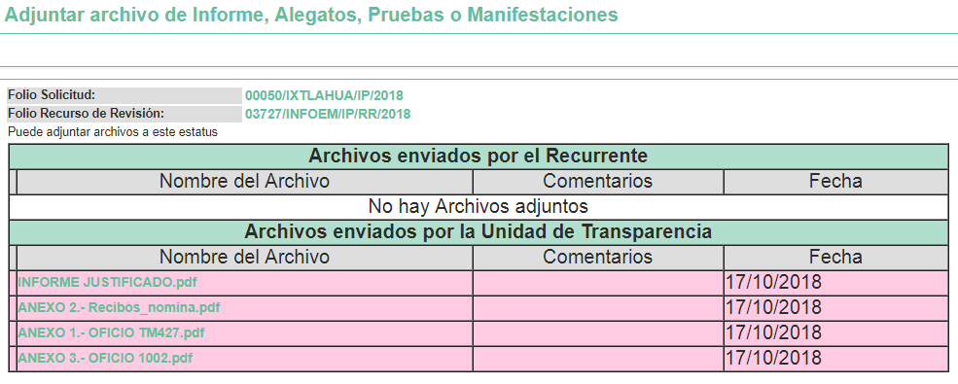



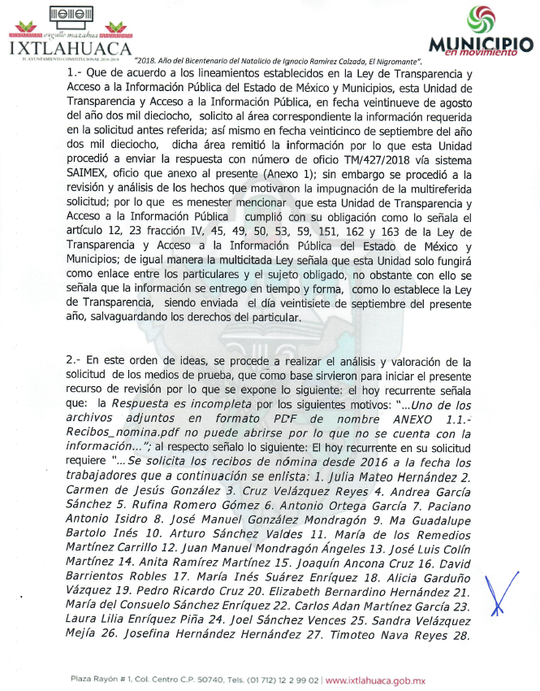
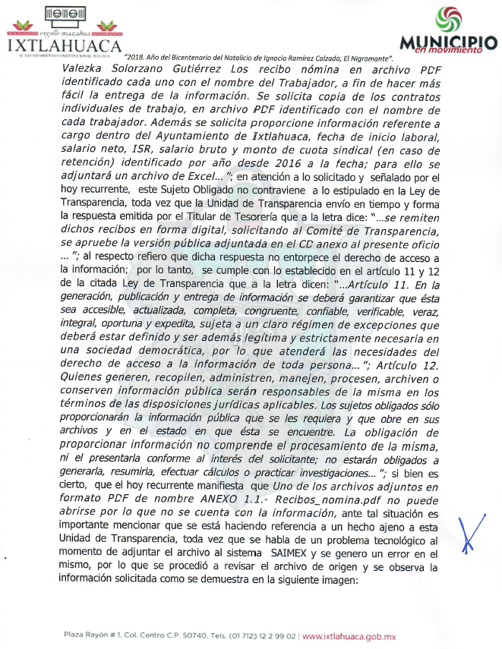
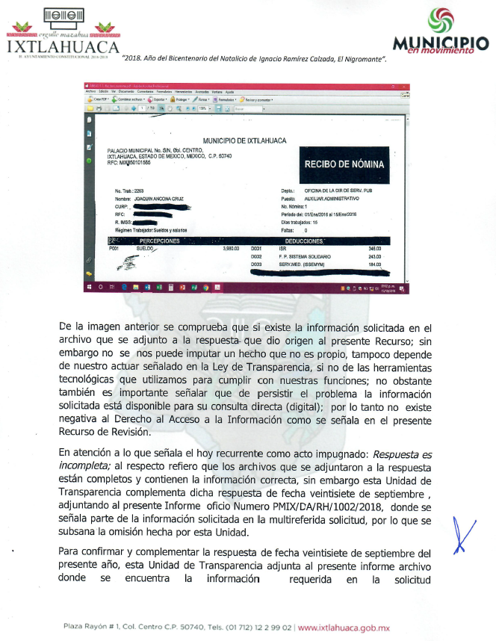
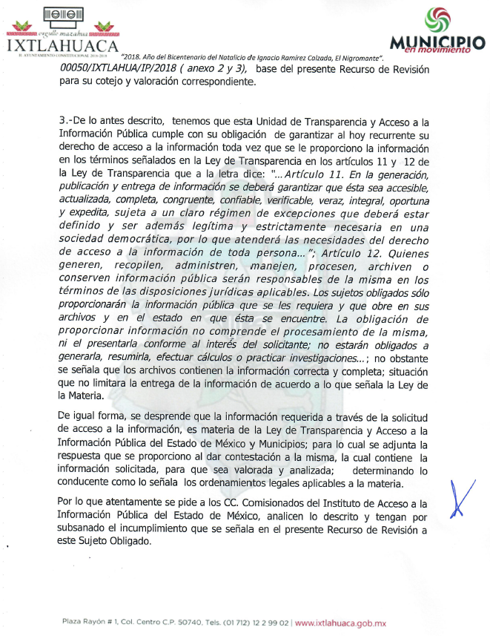


- Transcurrido el plazo señalado en el párrafo anterior y, una vez analizado el estado procesal que guardaba el expediente, en fecha veinticuatro de octubre de dos mil dieciocho, la Comisionada Ponente acordó el cierre de instrucción, así como la remisión del mismo a efecto de ser resuelto, de conformidad con lo establecido en el artículo 185, fracciones VI y VIII de la Ley de Transparencia y Acceso a la Información Pública del Estado de México y Municipios; y

- En fecha veintiuno de noviembre de dos mil dieciocho, la Comisionada Ponente acordó ampliar el plazo para resolver el recurso de revisión de mérito, por un periodo de hasta quince días hábiles, de conformidad con el artículo 181 tercer párrafo de la Ley de Transparencia y Acceso a la Información Pública del Estado de México y Municipios;

CONSIDERANDO

- Competencia. Este Instituto de Transparencia, Acceso a la Información Pública y Protección de Datos Personales del Estado de México y Municipios, es competente para conocer y resolver el presente recurso, conforme a lo dispuesto en los artículos 6, Apartado A de la Constitución Política de los Estados Unidos Mexicanos; 5, vigésimo, vigésimo primero y vigésimo segundo, fracciones IV y V de la Constitución Política del Estado Libre y Soberano de México; 2, fracción II, 13, 29, 36, fracciones I y II, 176, 178, 179, 181, párrafo tercero y 185 de la Ley de Transparencia y Acceso a la Información Pública del Estado de México y Municipios; y 9, fracciones I y XXIV y 11 del Reglamento Interior del Instituto de Transparencia, Acceso a la Información Pública y Protección de Datos Personales del Estado de México y Municipios.

- Interés. El recurso de revisión fue interpuesto por parte legítima en atención a que fue presentado por LA RECURRENTE, quien es la misma persona que formuló la solicitud de información pública número 00050/IXTLAHUA/IP/2018 al SUJETO OBLIGADO.

- Oportunidad. El recurso de revisión fue interpuesto dentro del plazo de quince días hábiles contados a partir del día siguiente a aquel en que LA RECURRENTE tuvo conocimiento de la respuesta impugnada, tal y como lo prevé el artículo 178 de la Ley de Transparencia y Acceso a la Información Pública del Estado de México y Municipios, que establece:

“Artículo 178. El solicitante podrá interponer, por sí mismo o a través de su representante, de manera directa o por medios electrónicos, recurso de revisión ante el Instituto o ante la Unidad de Transparencia que haya conocido de la solicitud dentro de los quince días hábiles, siguientes a la fecha de la notificación de la respuesta.

A falta de respuesta del sujeto obligado, dentro de los plazos establecidos en esta Ley, a una solicitud de acceso a la información pública, el recurso podrá ser interpuesto en cualquier momento, acompañado con el documento que pruebe la fecha en que presentó la solicitud.

En el caso de que se interponga ante la Unidad de Transparencia, ésta deberá remitir el recurso de revisión al Instituto a más tardar al día siguiente de haberlo recibido.”

En esa tesitura, atendiendo a que EL SUJETO OBLIGADO notificó la respuesta a la solicitud de información pública el día veintisiete de septiembre de dos mil dieciocho; sí, el plazo de quince días hábiles que el artículo 178 de la Ley de la materia otorga a LA RECURRENTE para presentar el recurso de revisión, transcurrió del veintiocho de septiembre al dieciocho de octubre de dos mil dieciocho, sin contemplar en el cómputo los días veintinueve y treinta de septiembre, así como el seis, siete, trece y catorce de octubre de la presente anualidad, por corresponder a sábados y domingos, considerados como días inhábiles, en términos del artículo 3, fracción X de la Ley de Transparencia y Acceso a la Información Pública del Estado de México y Municipios, y de conformidad con el Calendario Oficial en Materia de Transparencia, Acceso a la Información Pública y Protección de Datos Personales del Estado de México y Municipios, para el año dos mil dieciocho y enero dos mil diecinueve, publicado en el Periódico Oficial “Gaceta del Gobierno”, el veinte de diciembre de dos mil diecisiete.

En ese tenor, si el recurso de revisión que nos ocupa, se interpuso el tres de octubre de dos mil dieciocho, éste se encuentra dentro de los márgenes temporales previstos en el precepto legal citado en el párrafo anterior y, por tanto, su interposición se considera oportuna.

- Procedibilidad. Del análisis efectuado, se advierte que resulta procedente la interposición del recurso y se concluye la acreditación plena de todos y cada uno de los elementos formales exigidos por el artículo 180 de la Ley de Transparencia y Acceso a la Información Pública del Estado de México y Municipios, en atención a que fue presentado mediante el formato visible en EL SAIMEX.

- Estudio y resolución del recurso. Es así que, una vez determinada la vía sobre la que versará el presente recurso, y previa revisión del expediente electrónico formado en el SAIMEX por motivo de la solicitud de información y del recurso a que da origen, se advierte que es procedente, toda vez que se actualiza la hipótesis prevista en la fracción V, del artículo 179 de la Ley de la materia, que a la letra dice:

“Artículo 179. El recurso de revisión es un medio de protección que la Ley otorga a los particulares, para hacer valer su derecho de acceso a la información pública, y procederá en contra de las siguientes causas:

V. La entrega de información incompleta;…”

El precepto legal citado establece como supuesto de procedencia del recurso de revisión, cuando la entrega de la información no satisface el requerimiento de la particular y por ende el derecho de acceso a la información pública de LA RECURRENTE, por no atender en su totalidad los requerimientos formulados a través de la solicitud.

Es así que, una vez determinada la vía sobre la que versará el presente Recurso, y previa revisión del expediente electrónico formado en el SAIMEX, por motivo de la solicitud de información y del recurso a que da origen, es conveniente analizar si la respuesta del SUJETO OBLIGADO cumple con los requisitos y procedimientos del derecho de acceso a la información; por lo que, en primer término debemos recordar que LA RECURRENTE solicitó al SUJETO OBLIGADO lo que a continuación se desagrega:

Por el periodo que va del 1 de enero de 206 al 28 de agosto de 2018, los recibos de nómina, contratos individuales de trabajo, cargo, fecha de inicio laboral, salario neto, ISR, salario bruto y monto de cuota sindical (en caso de retención), respecto de las personas que se enlistan:

1. Julia Mateo Hernández
2. Carmen de Jesús González
3. Cruz Velázquez Reyes
4. Andrea García Sánchez
5. Rufina Romero Gómez
6. Antonio Ortega García
7. Paciano Antonio Isidro
8. José Manuel González Mondragón
9. Ma. Guadalupe Bartolo Inés
10. Arturo Sánchez Valdés
11. María de los Remedios Martínez Carrillo
12. Juan Manuel Mondragón Ángeles
13. José Luis Colín Martínez
14. Anita Ramírez Martínez
15. Joaquín Ancona Cruz
16. David Barrientos Robles
17. María Inés Suárez Enríquez
18. Alicia Garduño Vázquez
19. Pedro Ricardo Cruz
20. Elizabeth Bernardino Hernández
21. María del Consuelo Sánchez Enríquez
22. Carlos Adán Martínez García
23. Laura Lilia Enríquez Piña
24. Joel Sánchez Vences
25. Sandra Velázquez Mejía
26. Josefina Hernández Hernández
27. Timoteo Nava Reyes
28. Valezka Solórzano Gutiérrez

Precisado lo anterior, y en respuesta a la referida solicitud, EL SUJETO OBLIGADO como fue establecido en el Resultando IV, adjuntó a su respuesta, los archivos electrónicos que contienen un oficio suscrito por la Directora de Administración donde se detalla el alta de 28 servidores públicos adscritos al Ayuntamiento de Ixtlahuaca así como documentos en los que se advierten manifestaciones por parte del Tesorero Municipal señalando que remite la información concerniente a los recibos de nómina de los citados servidores públicos, así como el Acuerdo del Comité de Transparencia con el que se pretende sustentar la versión Pública de dichos recibos.

Inconforme con dicha respuesta, EL RECURRENTE procedió a interponer los presentes recursos de revisión, adoleciéndose de la entrega de información incompleta argumentando la imposibilidad de acceder al archivo electrónico que presuntamente contiene los recibos de nómina de los multicitados servidores públicos.

Entonces, se advierte que LA RECURRENTE al haberse manifestado en la interposición del recurso y estableciendo como inconformidad la respuesta incompleta, esta Ponencia considera conveniente entrar al estudio de lo solicitado, a fin de verificar si la respuesta del SUJETO OBLIGADO satisfizo el derecho de acceso a la información pública de LA RECURRENTE.

Establecido lo anterior, esta Ponencia Resolutora advierte que resultan fundadas las razones o motivos de inconformidad expuestas por LA RECURRENTE, de conformidad con los argumentos que a continuación se exponen.

Precisado ello, se obvia el análisis de la competencia por parte del SUJETO OBLIGADO, para generar, administrar o poseer la información solicitada en el recurso que nos ocupa, dado que éste ha asumido la misma, en razón de que en su respuesta e Informe Justificado, se pronunció ante todos y cada uno de los requerimientos del ciudadano proporcionando documentación con lo cual pretende colmar el derecho de acceso a la información del particular, por lo cual, asume contar con la información a la que pretende acceder LA RECURRENTE.

En efecto, el hecho de que EL SUJETO OBLIGADO haya asumido contar con la información pública solicitada en el recurso que nos ocupa, acepta que la genera, posee y administra, en ejercicio de sus funciones de derecho público, motivo por el cual se actualiza el supuesto jurídico, previsto en el artículo 12 de la Ley de Transparencia y Acceso a la Información Pública del Estado de México y Municipios, que literalmente establece:

“Artículo 12. Quienes generen, recopilen, administren, manejen, procesen, archiven o conserven información pública serán responsables de la misma en los términos de las disposiciones jurídicas aplicables.

Los sujetos obligados sólo proporcionarán la información pública que se les requiera y que obre en sus archivos y en el estado en que ésta se encuentre. La obligación de proporcionar información no comprende el procesamiento de la misma, ni el presentarla conforme al interés del solicitante; no estarán obligados a generarla, resumirla, efectuar cálculos o practicar investigaciones.”

De hecho, el estudio de la naturaleza jurídica de la información pública solicitada, tiene por objeto determinar si ésta la genera, posee o administra EL SUJETO OBLIGADO; sin embargo, en aquellos casos en que éste la asume, ello implica que cuenta con dicha información; por consiguiente, a nada práctico nos conduciría su estudio, ya que se insiste, ésta fue asumida por el mismo, lo que implica que genera, posee y administra, en ejercicio de sus funciones de derecho público, motivo por el cual se actualiza el supuesto jurídico, previsto en el artículo 12 de la Ley de la materia, anteriormente referido.

Además, es dable sostener que este Instituto considera necesario dejar claro que, al haber existido un pronunciamiento por parte del SUJETO OBLIGADO, no está facultado para manifestarse sobre la veracidad del mismo, pues no existe precepto legal alguno en la Ley de la materia que lo faculte para que vía recurso de revisión, pueda pronunciarse al respecto.

Sirve de apoyo a lo anterior por analogía el criterio 31-10 emitido por el entonces Instituto Federal de Acceso a la Información que a la letra dice:

“El Instituto Federal de Acceso a la Información y Protección de Datos no cuenta con facultades para pronunciarse respecto de la veracidad de los documentos proporcionados por los sujetos obligados. El Instituto Federal de Acceso a la Información y Protección de Datos es un órgano de la Administración Pública Federal con autonomía operativa, presupuestaria y de decisión, encargado de promover y difundir el ejercicio del derecho de acceso a la información; resolver sobre la negativa de las solicitudes de acceso a la información; y proteger los datos personales en poder de las dependencias y entidades. Sin embargo, no está facultado para pronunciarse sobre la veracidad de la información proporcionada por las autoridades en respuesta a las solicitudes de información que les presentan los particulares, en virtud de que en los artículos 49 y 50 de la Ley Federal de Transparencia y Acceso a la Información Pública Gubernamental no se prevé una causal que permita al Instituto Federal de Acceso a la Información y Protección de Datos conocer, vía recurso revisión, al respecto.”

En este contexto, resulta conveniente cotejar los diversos requerimientos del entonces solicitante en contraposición con los documentos remitidos por EL SUJETO OBLIGADO a fin de verificar que rubros han sido colmados por éste y entonces de aquellos que no hayan sido atendidos, analizar la procedencia o no de la entrega de los documentos así como los términos en que se deberá realizar la misma.

Información requerida | Respuesta | Informe Justificando | Colma | No colma
Recibos de nómina | ANEXO 1.1.- Recibos_nomina.pdf | ANEXO 2.- Recibos_nomina.pdf |  | X
Contratos individuales de trabajo | La relación laboral no se realiza mediante contrato | La relación laboral no se realiza mediante contrato |  | X
Cargo | Contenido en los recibos de nómina | Contenido en los recibos de nómina |  | X
Fecha de inicio laboral | Se proporciona listado a través del oficio PMIX/DA/RH/1002/2018 | Se proporciona listado a través del oficio PMIX/DA/RH/1002/2018 | X
Salario neto | Contenido en los recibos de nómina | Contenido en los recibos de nómina |  | X
Salario bruto | Contenido en los recibos de nómina | Contenido en los recibos de nómina |  | X
ISR | Contenido en los recibos de nómina | Contenido en los recibos de nómina |  | X
Monto de cuota sindical (en caso de retención) | Contenido en los recibos de nómina | Contenido en los recibos de nómina |  | X

Precisado lo anterior, se advierte que en cuanto hace a la fecha de alta de los servidores públicos solicitados ha quedado colmada esta parte de la solicitud, no así en cuanto hace a los recibos de nómina y contratos individuales de trabajo, situación de la que precisamente se inconformó LA RECURRENTE al interponer el presente recurso de revisión.

Así, como se indicó, EL SUJETO OBLIGADO proporcionó un archivo electrónico tanto en respuesta como en Informe Justificado, en el que presuntamente se contenía la información referente a los recibos de nómina; por lo que, personal adscrito a esta Ponencia procedió a verificar los archivos electrónicos proporcionados por EL SUJETO OBLIGADO, encontrando lo siguiente:

ANEXO 1.1.- Recibos_nomina.pdf y ANEXO 2.- Recibos_nomina.pdf



Lo anterior, coincide con lo manifestado por la ciudadana en la interposición de su recurso de revisión en el que esencialmente señala que no fue posible acceder al citado archivo por lo que solicita le sea remitida la información.

Al respecto, se omite el análisis de la fuente obligacional para generar, poseer o administrar la información, en virtud de sus manifestaciones en las que refiere remitir la información correspondiente a los recibos de nómina y que se refuerza con la imagen inserta en la foja 5 del Informe Justificado del cual se advierte lo siguiente:

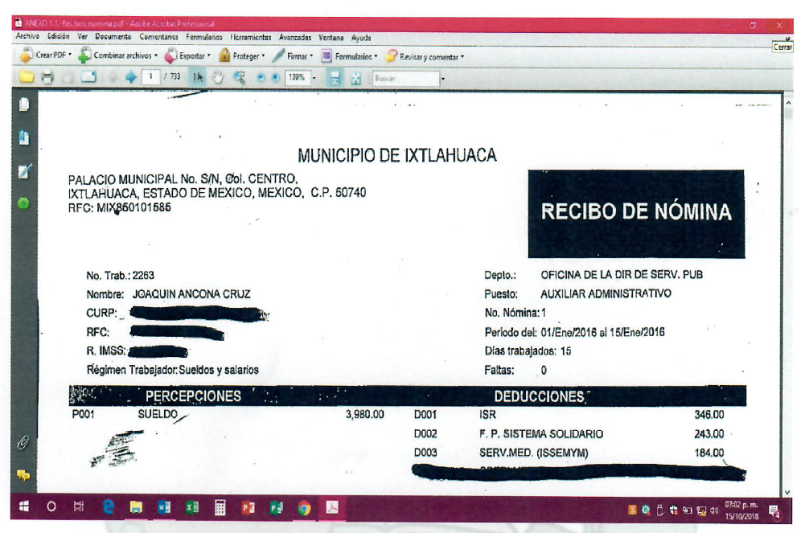

Es claro que EL SUJETO OBLIGADO cuenta con la información requerida, no obstante, no se omite señalar que, deberá hacerlo en versión pública, esto es, omitirá, eliminará o suprimirá la información personal de cada servidor público, susceptibles de ser clasificadas como confidencial o cualquier otro dato que ponga en riesgo la vida, seguridad o salud de dicha persona, situación que prevé EL SUJETO OBLIGADO en virtud de que como se advierte en la imagen que antecede, se presume que realizó la versión pública de los documentos requeridos; sin embargo, no demerita establecer las condiciones que deberá cumplir dicha versión pública así como el acuerdo que la sustente.

A este respecto, los artículos 3, fracciones IX, XX, XXI y XLV; 51 y 52 de la Ley de Transparencia y Acceso a la Información Pública del Estado de México y Municipios establecen:

“Artículo 3. Para los efectos de la presente Ley se entenderá por:

IX. Datos personales: La información concerniente a una persona, identificada o identificable según lo dispuesto por la Ley de Protección de Datos Personales del Estado de México;

XX. Información clasificada: Aquella considerada por la presente Ley como reservada o confidencial;

XXI. Información confidencial: Se considera como información confidencial los secretos bancario, fiduciario, industrial, comercial, fiscal, bursátil y postal, cuya titularidad corresponda a particulares, sujetos de derecho internacional o a sujetos obligados cuando no involucren el ejercicio de recursos públicos;

XLV. Versión pública: Documento en el que se elimine, suprime o borra la información clasificada como reservada o confidencial para permitir su acceso.

Artículo 51. Los sujetos obligados designaran a un responsable para atender la Unidad de Transparencia, quien fungirá como enlace entre éstos y los solicitantes. Dicha Unidad será la encargada de tramitar internamente la solicitud de información y tendrá la responsabilidad de verificar en cada caso que la misma no sea confidencial o reservada. Dicha Unidad contará con las facultades internas necesarias para gestionar la atención a las solicitudes de información en los términos de la Ley General y la presente Ley.

Artículo 52. Las solicitudes de acceso a la información y las respuestas que se les dé, incluyendo, en su caso, la información entregada, así como las resoluciones a los recursos que en su caso se promuevan serán públicas, y de ser el caso que contenga datos personales que deban ser protegidos se podrá dar su acceso en su versión pública, siempre y cuando la resolución de referencia se someta a un proceso de disociación, es decir, no haga identificable al titular de tales datos personales.”

(Énfasis añadido)

Así, los datos personales que obren en poder de los Sujetos Obligados deben estar protegidos, adoptando las medidas de seguridad administrativas, físicas y técnicas necesarias para garantizar la integridad, confidencialidad y disponibilidad de los datos personales, considerando además, que conforme al principio de finalidad, todo tratamiento de datos personales que efectúen deberá estar justificado en la Ley, lo anterior, en términos de lo dispuesto por el artículo 22 en relación con el 38 de la Ley de Protección de Datos Personales en Posesión de Sujetos Obligados del Estado de México y Municipios, los cuales se transcriben para mayor referencia:

“Artículo 22. Todo tratamiento de datos personales que efectúe el responsable deberá estar justificado por finalidades concretas, lícitas, explícitas y legítimas, relacionadas con las atribuciones que la normatividad aplicable les confiera.

El responsable podrá tratar datos personales para finalidades distintas a aquéllas establecidas en el aviso de privacidad, en los casos siguientes:

I. Cuente con atribuciones conferidas en ley y medie el consentimiento del titular.
II. Se trate de una persona reportada como desaparecida, en los términos previstos en la presente Ley y demás disposiciones legales aplicables...

Artículo 38. Con independencia del tipo de sistema y base de datos en el que se encuentren los datos personales o el tipo de tratamiento que se efectúe, el responsable adoptará, establecerá, mantendrá y documentará las medidas de seguridad administrativas, físicas y técnicas para garantizar la integridad, confidencialidad y disponibilidad de los datos personales, a través de controles y acciones que eviten su daño, alteración, pérdida, destrucción, o el uso, transferencia, acceso o cualquier tratamiento no autorizado o ilícito, de conformidad con lo dispuesto en los lineamientos que al efecto se expidan.”

De este modo, en armonía entre los principios constitucionales de máxima publicidad y de protección de datos personales, la Ley permite la elaboración de versiones públicas en las que se suprima aquella información relacionada con la vida privada de los particulares y de los servidores públicos toda vez que ésta tiene por objeto proteger datos personales, entendiéndose por tales, aquéllos que hacen identificable a una persona.

En efecto, toda la información relativa a una persona física que le pueda hacer identificada o identificable constituye un dato personal en términos del artículo 4, fracción XI, de la Ley de Protección de Datos Personales en Posesión de Sujetos Obligados del Estado de México y Municipios; por consiguiente, se trata de información confidencial, que debe ser protegida por EL SUJETO OBLIGADO; en ese contexto, todo dato personal susceptible de clasificación debe ser protegido.

Asimismo, de la versión pública deberá dejarse a la vista del RECURRENTE los siguientes elementos de información pública: monto total del sueldo neto y bruto, compensaciones, prestaciones, aguinaldos, bonos, pagos por concepto de gasolina, de servicio de telefonía celular, el nombre del servidor público, el cargo que desempeña, área de adscripción, número de empleado y el período de la nómina respectiva, básicamente.

Robustece lo anterior, el criterio sustentado por la Segunda Sala de la Suprema Corte de Justicia de la Nación, visible en la página 2518 del Tomo XXII, de la Novena Época del Semanario Judicial de la Federación y su Gaceta, Julio de 2008, de rubro y texto siguientes:

"TRANSPARENCIA Y ACCESO A LA INFORMACIÓN PÚBLICA GUBERNAMENTAL. LOS ARTÍCULOS 3o., FRACCIÓN II, Y 18, FRACCIÓN II, DE LA LEY FEDERAL RELATIVA, NO VIOLAN LA GARANTÍA DE IGUALDAD, AL TUTELAR EL DERECHO A LA PROTECCIÓN DE DATOS PERSONALES SÓLO DE LAS PERSONAS FÍSICAS. Si se toma en cuenta que la garantía constitucional indicada no implica que todos los sujetos de la norma siempre se encuentren en condiciones de absoluta igualdad, sino que gocen de una igualdad jurídica traducida en la seguridad de no tener que soportar un perjuicio (o privarse de un beneficio) desigual e injustificado, se concluye que los artículos 3o., fracción II, y 18, fracción II, de la Ley Federal de Transparencia y Acceso a la Información Pública Gubernamental, al tutelar sólo el derecho a la protección de datos personales de las personas físicas y no de las morales, colectivas o jurídicas privadas, no violan la indicada garantía contenida en el artículo 1o. de la Constitución Política de los Estados Unidos Mexicanos, pues tal distinción se justifica porque el derecho a la protección de los datos personales se refiere únicamente a las personas físicas por estar encausado al respeto de un derecho personalísimo, como es el de la intimidad, del cual derivó aquél. Esto es, en el apuntado supuesto no se actualiza una igualdad jurídica entre las personas físicas y las morales porque ambas están en situaciones de derecho dispares, ya que la protección de datos personales, entre ellos el del patrimonio y su confidencialidad, es una derivación del derecho a la intimidad, del cual únicamente goza el individuo, entendido como la persona humana."

Por ende, en el presente caso EL SUJETO OBLIGADO sólo podrá testar los datos referidos con antelación, clasificación que tiene que efectuar mediante las formalidades que la Ley impone, es decir, resulta necesario que el Comité de Transparencia del SUJETO OBLIGADO emita el Acuerdo de Clasificación correspondiente debidamente fundado y motivado, que sustente la versión pública, el cual deberá cumplir cabalmente con las formalidades previstas en el artículo 137 de la Ley de Transparencia y Acceso a la Información Pública del Estado de México y Municipios, así como con los numerales aplicables de los LINEAMIENTOS GENERALES EN MATERIA DE CLASIFICACIÓN Y DESCLASIFICACIÓN DE LA INFORMACIÓN, ASÍ COMO PARA LA ELABORACIÓN DE VERSIONES PÚBLICAS, publicados en el Diario Oficial de la Federación en fecha quince de abril del año dos mil dieciséis, mediante Acuerdo del Consejo Nacional del Sistema Nacional de Transparencia, Acceso a la Información Pública y Protección de Datos Personales.

En caso específico, de los documentos solicitados obran datos que son considerados confidenciales, cuyo acceso debe ser restringido, los cuales deben testarse al momento de la elaboración de versiones públicas, como es el caso del Registro Federal de Contribuyentes (RFC), la Clave Única de Registro de Población (CURP), la Clave de cualquier tipo de seguridad social (ISSEMYM, u otros), así como, los préstamos o descuentos que se le hagan al servidor público, que no se encuentren relacionados con los impuestos o la cuotas por seguridad social, Códigos Bidimensionales y los denominados Códigos QR.

Por cuanto hace al Registro Federal de Contribuyentes de las personas físicas constituye un dato personal, ya que se genera con caracteres alfanuméricos obtenidos a partir del nombre en mayúsculas sin acentos ni diéresis y la fecha de nacimiento de cada persona; es decir la primera letra del apellido paterno; seguida de la primera letra vocal del primer apellido; seguida de la primera letra del segundo apellido y por último la primera letra del nombre, posterior la fecha de nacimiento año/mes/día y finalmente la homoclave; la cual para su obtención es necesario acreditar personalidad, fecha de nacimiento entre otros con documentos oficiales.

Al respecto, el Instituto Nacional Transparencia, Acceso a la Información y Protección de Datos Personales (INAI) a través del Criterio 19/17, señala literalmente lo siguiente:

“Registro Federal de Contribuyentes (RFC) de personas físicas. El RFC es una clave de carácter fiscal, única e irrepetible, que permite identificar al titular, su edad y fecha de nacimiento, por lo que es un dato personal de carácter confidencial.

Resoluciones:

• RRA 0189/17. Morena. 08 de febrero de 2017. Por unanimidad. Comisionado Ponente Joel Salas Suárez.
• RRA 0677/17. Universidad Nacional Autónoma de México. 08 de marzo de 2017. Por unanimidad. Comisionado Ponente Rosendoevgueni Monterrey Chepov.
• RRA 1564/17. Tribunal Electoral del Poder Judicial de la Federación. 26 de abril de 2017. Por unanimidad. Comisionado Ponente Oscar Mauricio Guerra Ford.”

(Énfasis añadido)

De lo anterior, se desprende que el Registro Federal de Contribuyentes se vincula al nombre de su titular, permitiendo identificar la edad de la persona, fecha de nacimiento, así como su homoclave, determinando la identificación de dicha persona para efectos fiscales, por lo que éste constituye un dato personal que concierne a una persona física identificada e identificable en términos de los artículos 2, fracción II de la Ley de Transparencia y Acceso a la Información Pública del Estado de México y Municipios y 4, fracción XI de la Ley de Protección de Datos Personales en Posesión de Sujetos Obligados del Estado de México y Municipios.

Por cuanto hace a la Clave Única de Registro de Población, constituye un dato personal, ya que tiene como finalidad registrar a cada una de las personas que integran la población del país, con los datos que permitan certificar y acreditar fehacientemente su identidad, la cual servirá para identificarla de manera individual.

Lo anterior, tiene sustento en los artículos 86 y 91 de la Ley General de Población, la cual señala lo siguiente:

“Artículo 86. El Registro Nacional de Población tiene como finalidad registrar a cada una de las personas que integran la población del país, con los datos que permitan certificar y acreditar fehacientemente su identidad.

Artículo 91. Al incorporar a una persona en el Registro Nacional de Población, se le asignará una clave que se denominará Clave Única de Registro de Población. Esta servirá para registrarla e identificarla en forma individual.”

Ahora bien, la Clave Única de Registro de Población, está integrada de 18 elementos representados por letras y números, que se generan a partir de los datos contenidos en un documento probatorio de identidad (acta de nacimiento, carta de naturalización o documento migratorio), la cual se integra de la primera letra del apellido paterno; seguida de la primera letra vocal del primer apellido; seguida de la primera letra del segundo apellido y por último la primera letra del nombre; fecha de nacimiento año/mes/día; sexo; Entidad Federativa o lugar de nacimiento; finalmente un digito verificador, compuesto de dos elementos, con el que se evitan duplicaciones en la Clave, identifican el cambio de siglo y garantizan la correcta integración.

Al respecto, el Instituto Nacional de Transparencia, Acceso a la Información y Protección de Datos Personales (INAI) a través del Criterio 18/17, señala literalmente lo siguiente:

“Clave Única de Registro de Población (CURP). La Clave Única de Registro de Población se integra por datos personales que sólo conciernen al particular titular de la misma, como lo son su nombre, apellidos, fecha de nacimiento, lugar de nacimiento y sexo. Dichos datos, constituyen información que distingue plenamente a una persona física del resto de los habitantes del país, por lo que la CURP está considerada como información confidencial.

Resoluciones:
• RRA 3995/16. Secretaría de la Defensa Nacional. 1 de febrero de 2017. Por unanimidad. Comisionado Ponente Rosendoevgueni Monterrey Chepov.
• RRA 0937/17. Senado de la República. 15 de marzo de 2017. Por unanimidad. Comisionada Ponente Ximena Puente de la Mora.
• RRA 0478/17. Secretaría de Relaciones Exteriores. 26 de abril de 2017. Por unanimidad. Comisionada Ponente Areli Cano Guadiana.” (SIC)

De lo anterior, se desprende que la Clave Única de Registro de Población, se encuentra vinculada al nombre de la persona, permitiendo identificar la edad, fecha de nacimiento, sexo, lugar de nacimiento, así como el código identificador; datos que únicamente le atañen a un particular, por lo que ésta constituye un dato personal que concierne a una persona física identificada e identificable en términos de los artículos 2, fracción II de la Ley de Transparencia y Acceso a la Información Pública del Estado de México y Municipios y 4, fracción XI de la Ley de Protección de Datos Personales en Posesión de Sujetos Obligados del Estado de México y Municipios.

Por cuanto hace a la Clave de cualquier tipo de seguridad social (ISSEMYM, u otros), está integrado por una secuencia de números con los que se identifica a los trabajadores que cubren las cuotas respectivas, asimismo, lo identifica con la fuente de trabajo; por lo que al ser una clave de identificación de los trabajadores, constituye información confidencial, dato que únicamente le atañe al servidor público, por lo que constituye un dato personal que concierne a una persona física identificada e identificable en términos de los artículos 2, fracción II de la Ley de Transparencia y Acceso a la Información Pública del Estado de México y Municipios y 4, fracción XI de la Ley de Protección de Datos Personales en Posesión de Sujetos Obligados del Estado de México y Municipios.

Respecto de los préstamos o descuentos de carácter personal, éstos no deben tener relación con la prestación del servicio; es decir, son confidenciales los préstamos o descuentos que se le hagan a la persona en los que no se involucren instituciones públicas, en virtud de no favorecer en la transparencia y rendición de cuentas, sino, por el contrario con ello se violentaría la protección de información confidencial, porque incide en la intimidad de un individuo identificado.

Por su parte, el artículo 84 de la Ley del Trabajo de los Servidores Públicos del Estado y Municipios, señala:

“ARTICULO 84. Sólo podrán hacerse retenciones, descuentos o deducciones al sueldo de los servidores públicos por concepto de:

I. Gravámenes fiscales relacionados con el sueldo;
II. Deudas contraídas con las instituciones públicas o dependencias por concepto de anticipos de sueldo, pagos hechos con exceso, errores o pérdidas debidamente comprobados;
III. Cuotas sindicales;
IV. Cuotas de aportación a fondos para la constitución de cooperativas y de cajas de ahorro, siempre que el servidor público hubiese manifestado previamente, de manera expresa, su conformidad;
V. Descuentos ordenados por el Instituto de Seguridad Social del Estado de México y Municipios, con motivo de cuotas y obligaciones contraídas con éste por los servidores públicos;
VI. Obligaciones a cargo del servidor público con las que haya consentido, derivadas de la adquisición o del uso de habitaciones consideradas como de interés social;
VII. Faltas de puntualidad o de asistencia injustificadas;
VIII. Pensiones alimenticias ordenadas por la autoridad judicial; o
IX. Cualquier otro convenido con instituciones de servicios y aceptado por el servidor público.

El monto total de las retenciones, descuentos o deducciones no podrá exceder del 30% de la remuneración total, excepto en los casos a que se refieren las fracciones IV, V y VI de este artículo, en que podrán ser de hasta el 50%, salvo en los casos en que se demuestre que el crédito se concedió con base en los ingresos familiares para hacer posible el derecho constitucional a una vivienda digna, o se refieran a lo establecido en la fracción VIII de este artículo, en que se ajustará a lo determinado por la autoridad judicial.”

Derivado de lo anterior, la Ley establece claramente cuáles son esos descuentos o gravámenes que directamente se relacionan con las obligaciones adquiridas como servidores públicos y aquéllos que únicamente inciden en su vida privada. De este modo, descuentos por pensiones alimenticias o créditos adquiridos con instituciones privadas o públicas pero que fueron contraídas en forma individual, son información que debe clasificarse como confidencial.

Por lo que hace a los Códigos Bidimensionales y los denominados Códigos QR, se trata de barras en dos dimensiones que al igual a los códigos de barras o códigos unidimensionales, son utilizados para almacenar diversos tipos datos de manera codificada, los cuales a través de lectores que pueden ser obtenidos por cualquier persona, teniendo acceso a dichos datos almacenados, mismos que al tratarse de recibos de nómina, generalmente, corresponde a datos personales como lo son el Registro Federal de Contribuyentes (RFC) y la Clave Única de Registro de Población (CURP), por lo cual, debieron ser protegidos.

Ahora, cabe aquí puntualizar en torno a la solicitud de la ciudadana en la que pretende acceder a los montos de cuotas sindicales, al respecto debe decirse que éstos constituyen un haber patrimonial perteneciente a una persona jurídica de derecho social (sindicato) y la retención de dichas cuotas no constituyen un dato que deba darse a conocer a terceros que lo solicitan, cumpliendo con esto el supuesto establecido en el artículo 143, fracción III de la Ley de Transparencia y Acceso a la Información Pública del Estado de México y Municipios; así como lo dispuesto por el artículo 1, fracción III de los Lineamientos sobre medidas de seguridad aplicables a los sistemas de datos personales y de la Ley de Protección de Datos Personales en Posesión de Sujetos Obligados del Estado de México y Municipios.

En este sentido es conveniente invocar la Tesis Jurisprudencia! 2ª/J. 118/2010, de la que se obtiene lo siguiente:

“Época: Novena Época
Registro: 164033
Instancia: Segunda Sala
Tipo de Tesis: Jurisprudencia
Fuente: Semanario Judicial de la Federación y su Gaceta
Tomo XXXII, Agosto de 2010
Materia(s): Administrativa
Tesis: 2a./J. 118/2010
Página: 438

INFORMACIÓN PÚBLICA. EL MONTO ANUAL DE LAS CUOTAS SINDICALES DE LOS TRABAJADORES DE PETRÓLEOS MEXICANOS NO CONSTITUYE UN DATO QUE DEBA DARSE A CONOCER A LOS TERCEROS QUE LO SOLICITEN.

Teniendo en cuenta que la información pública es el conjunto de datos de autoridades o particulares en posesión de los poderes constituidos del Estado, obtenidos en ejercicio de funciones de derecho público y considerando que en este ámbito de actuación rige la obligación de aquéllos de rendir cuentas y transparentar sus acciones frente a la sociedad, en términos del artículo 6o., fracción I, de la Constitución Política de los Estados Unidos Mexicanos, en relación con los numerales 1, 2, 4 y 6 de la Ley Federal de Transparencia y Acceso a la Información Pública Gubernamental, es indudable que el monto total al que ascienden las cuotas sindicales aportadas anualmente por los trabajadores de Petróleos Mexicanos no constituye información pública que, sin la autorización del sindicato, deba darse a conocer a los terceros que lo soliciten, ya que constituye un haber patrimonial perteneciente a una persona jurídica de derecho social (sindicato) y un dato que, si bien está en posesión de una entidad gubernamental (Petróleos Mexicanos), se obtiene por causa del ejercicio de funciones ajenas al derecho público, ya que tal información está en poder de dicho organismo descentralizado por virtud del carácter de patrón que tiene frente a sus empleados, a través de la obligación de retener mensualmente las cuotas sindicales aportadas para enterarlas al sindicato, impuesta por el artículo 132, fracción XXII, de la Ley Federal del Trabajo, siendo que en el ámbito laboral no rige esa obligación a cargo del patrón de rendir cuentas y transparentar acciones frente a la sociedad. Máxime que el monto de las cuotas sindicales forma parte del patrimonio del sindicato y su divulgación importaría, por un lado, una afectación injustificada a la vida privada de dicha persona de derecho social, lo que está protegido por los artículos 6o., fracción II, y 16 constitucionales, por otro lado, una intromisión arbitraria a la libertad sindical, por implicar una invasión a la facultad que tiene el sindicato de decidir si da o no a conocer parte de su patrimonio a terceros, lo que está protegido por los artículos 3o. y 8o. del Convenio número 87, relativo a la Libertad Sindical y a la Protección al Derecho Sindical.

Contradicción de tesis 333/2009. Entre las sustentadas por el Tercer Tribunal Colegiado en Materia Administrativa del Primer Circuito y el Décimo Tribunal Colegiado en Materia Administrativa del Primer Circuito. 11 de agosto de 2010. Cinco votos. Ponente: Margarita Beatriz Luna Ramos. Secretario: Fernando Silva García.

Tesis de jurisprudencia 118/2010. Aprobada por la Segunda Sala de este Alto Tribunal, en sesión privada del dieciocho de agosto de dos mil diez.

De la transcripción que antecede podemos determinar que:

• Es indudable que las cuotas sindicales aportadas por los trabajadores no constituyen información pública que, sin la autorización de sus titulares, deba darse a conocer a los terceros que lo soliciten, ya que constituye un haber patrimonial perteneciente a una persona identificada o identificable.

• Si bien es un dato que está en posesión de Sujetos Obligados, se obtiene por causa del ejercicio de funciones ajenas al derecho público, ya que tal información está en poder de un ente por tener el carácter de patrón que tiene frente a sus empleados, a través de la obligación de retener mensualmente las cuotas sindicales aportadas para enterarlas al sindicato.

• Dicha obligación se impone por la Ley Federal del Trabajo y en el caso particular Ley de Trabajo de los Servidores Públicos del Estado y Municipios, siendo que en el ámbito laboral no rige la obligación a cargo del patrón de rendir cuentas y transparentar acciones frente a la sociedad.

Así, en razón de los planteamientos expuestos se considera procedente determinar la clasificación de la información como confidencial, toda vez que lo requerido se relaciona al patrimonio de una persona pues se trata de las cuotas aportadas por éste, el cual no constituye el ejercicio de recursos públicos.

Refuerzo de ello, es el criterio emitido por el Pleno del Instituto Nacional de Transparencia, Acceso a la Información y Protección de Datos Personales, número 9/17 que dicta:

“Cuotas sindicales. No están sujetas al escrutinio público. La información relativa a las cuotas sindicales no se encuentra sujeta al escrutinio público mandatado por la Ley General de Transparencia y Acceso a la Información Pública y la Ley Federal de Transparencia y Acceso a la Información Pública, ya que las mismas provienen de recursos privados que aportan los trabajadores afiliados.

Resoluciones:
• RRA 4169/16. Sindicato Nacional de Trabajadores de la Secretaría de Comunicaciones y Transportes. 22 de febrero de 2017. Por unanimidad. Comisionada Ponente María Patricia Kurczyn Villalobos.
• RRA 0089/17. Sindicato Nacional de Trabajadores de la Educación. 22 de febrero de 2017. Por unanimidad. Comisionado Ponente Rosendoevgueni Monterrey Chepov.
• RRA 0304/17. Sindicato Nacional de Trabajadores del Instituto de Seguridad y Servicios Sociales de los Trabajadores del Estado. 01 de marzo de 2017. Por unanimidad. Comisionado Ponente Oscar Mauricio Guerra Ford.”

Por lo anterior, en caso de obrar dichos descuentos por concepto de cuotas sindicales, éstos deberán ser testados al momento de la elaboración de la versión pública que entregue. Por ende, en el presente caso, EL SUJETO OBLIGADO debe atender las disposiciones en materia de protección de datos, a fin de salvaguardar los datos de particulares testando éstos y emitir el debido Acuerdo que sustente la versión pública que se genere, ya que la clasificación de la información no se da por el simple mandato de la Ley, sino que es necesario que EL SUJETO OBLIGADO cuando clasifique un documento, ya sea en todo o en parte, debe atender lo dispuesto por la Ley de la materia, siendo que dicha clasificación es un trabajo en conjunto tanto de los Servidores Públicos Habilitados, de las Unidades de Transparencia y del Comité de Transparencia del SUJETO OBLIGADO, teniendo el deber los primeros, de presentar ante la Unidad de Transparencia la propuesta de clasificación de la información, para que luego ésta se presente ante el Comité de Transparencia de así resultar procedente el proyecto de clasificación de la información y finalmente sea éste último quien apruebe, modifique o revoque la clasificación de la información solicitada.

Así, es que EL SUJETO OBLIGADO deberá cumplir con todos y cada uno de los requisitos señalados en la Ley de Protección de Datos Personales en Posesión de Sujetos Obligados del Estado de México y Municipios, en la Ley de Transparencia y Acceso a la Información Pública del Estado de México y Municipios, y con los Lineamientos Generales en Materia de Clasificación y Desclasificación de la información, así como para la elaboración de Versiones Públicas; máxime que de conformidad con lo establecido en las Leyes y Lineamientos citados, para fundar la clasificación de la información se debe señalar el artículo, fracción, inciso, párrafo o numeral de la Ley que expresamente le otorga el carácter de confidencial.

Ello, sin pasar por alto que la clasificación respectiva tiene que cumplirse mediante las formalidades impuestas por la ley; es decir, mediante Acuerdo debidamente fundado y motivado, en términos de los numerales 49, fracción VIII y 132, fracciones I, II y III de la Ley de Transparencia y Acceso a la Información Pública del Estado de México y Municipios en vigor, así como los numerales Segundo, fracción XVIII, y del Cuarto al Décimo Primero de los Lineamientos Generales en materia de Clasificación y Desclasificación de la Información, así como para la elaboración de Versiones Públicas, que literalmente expresan:

“Artículo 49. Los Comités de Transparencia tendrán las siguientes atribuciones:
VIII. Aprobar, modificar o revocar la clasificación de la información;

Artículo 132. La clasificación de la información se llevará a cabo en el momento en que:

I. Se reciba una solicitud de acceso a la información;
II. Se determine mediante resolución de autoridad competente; o
III. Se generen versiones públicas para dar cumplimiento a las obligaciones de transparencia previstas en esta Ley.”

“Segundo.- Para efectos de los presentes Lineamientos Generales, se entenderá por:

XVIII. Versión pública: El documento a partir del que se otorga acceso a la información, en el que se testan partes o secciones clasificadas, indicando el contenido de éstas de manera genérica, fundando y motivando la reserva o confidencialidad, a través de la resolución que para tal efecto emita el Comité de Transparencia.

Cuarto. Para clasificar la información como reservada o confidencial, de manera total o parcial, el titular del área del sujeto obligado deberá atender lo dispuesto por el Título Sexto de la Ley General, en relación con las disposiciones contenidas en los presentes lineamientos, así como en aquellas disposiciones legales aplicables a la materia en el ámbito de sus respectivas competencias, en tanto estas últimas no contravengan lo dispuesto en la Ley General.
Los Sujetos Obligados deberán aplicar, de manera estricta, las excepciones al derecho de acceso a la información y sólo podrán invocarlas cuando acrediten su procedencia.

Quinto. La carga de la prueba para justificar toda negativa de acceso a la información, por actualizarse cualquiera de los supuestos de clasificación previstos en la Ley General, la Ley Federal y leyes estatales, corresponderá a los Sujetos Obligados, por lo que deberán fundar y motivar debidamente la clasificación de la información ante una solicitud de acceso o al momento en que generen versiones públicas para dar cumplimiento a las obligaciones de transparencia, observando lo dispuesto en la Ley General y las demás disposiciones aplicables en la materia.

Sexto. Los Sujetos Obligados no podrán emitir acuerdos de carácter general ni particular que clasifiquen documentos o expedientes como reservados, ni clasificar documentos antes de que se genere la información o cuando éstos no obren en sus archivos.
La clasificación de información se realizará conforme a un análisis caso por caso, mediante la aplicación de la prueba de daño y de interés público.

Séptimo. La clasificación de la información se llevará a cabo en el momento en que:
I. Se reciba una solicitud de acceso a la información;

II. Se determine mediante resolución de autoridad competente, o

III. Se generen versiones públicas para dar cumplimiento a las obligaciones de transparencia previstas en la Ley General, la Ley Federal y las correspondientes de las entidades federativas.
Los titulares de las áreas deberán revisar la clasificación al momento de la recepción de una solicitud de acceso a la información, para verificar si encuadra en una causal de reserva o de confidencialidad.

Octavo. Para fundar la clasificación de la información se debe señalar el artículo, fracción, inciso, párrafo o numeral de la ley o tratado internacional suscrito por el Estado mexicano que expresamente le otorga el carácter de reservada o confidencial.
Para motivar la clasificación se deberán señalar las razones o circunstancias especiales que lo llevaron a concluir que el caso particular se ajusta al supuesto previsto por la norma legal invocada como fundamento.
En caso de referirse a información reservada, la motivación de la clasificación también deberá comprender las circunstancias que justifican el establecimiento de determinado plazo de reserva.

Tratándose de información clasificada como confidencial respecto de la cual se haya determinado su conservación permanente por tener valor histórico, ésta conservará tal carácter de conformidad con la normativa aplicable en materia de archivos.
Los documentos contenidos en los archivos históricos y los identificados como históricos confidenciales no serán susceptibles de clasificación como reservados.

Noveno. En los casos en que se solicite un documento o expediente que contenga partes o secciones clasificadas, los titulares de las áreas deberán elaborar una versión pública fundando y motivando la clasificación de las partes o secciones que se testen, siguiendo los procedimientos establecidos en el Capítulo IX de los presentes lineamientos.

Décimo. Los titulares de las áreas, deberán tener conocimiento y llevar un registro del personal que, por la naturaleza de sus atribuciones, tenga acceso a los documentos clasificados. Asimismo, deberán asegurarse de que dicho personal cuente con los conocimientos técnicos y legales que le permitan manejar adecuadamente la información clasificada, en los términos de los Lineamientos para la Organización y Conservación de Archivos.

En ausencia de los titulares de las áreas, la información será clasificada o desclasificada por la persona que lo supla, en términos de la normativa que rija la actuación del sujeto obligado.

Décimo primero. En el intercambio de información entre Sujetos Obligados para el ejercicio de sus atribuciones, los documentos que se encuentren clasificados deberán llevar la leyenda correspondiente de conformidad con lo dispuesto en el Capítulo VIII de los presentes lineamientos.”

De este modo, como ha sido señalado en la presente resolución, en armonía entre los principios constitucionales de máxima publicidad y de protección de datos personales, la Ley de Transparencia y Acceso a la Información Pública del Estado de México y Municipios permite la elaboración de versiones públicas en las que se suprima aquella información relacionada con la vida privada de particulares mediante el debido Acuerdo fundado y motivado en el que EL SUJETO OBLIGADO precise las razones objetivas por las que la apertura de la información generaría una afectación, asimismo, es claro que el mismo debe aplicar de manera restrictiva y limitada las hipótesis de clasificación y no hacerlas valer de manera general. Es importante señalar que, para acreditar dichos supuestos jurídicos se debe fundar y motivar correctamente la categorización de la información.

Por tanto, la fundamentación y motivación consiste en la obligación que tiene todo ente público de expresar los preceptos jurídicos aplicables al asunto motivo del acto y las razones o argumentos de su actuar.

Al respecto, el máximo tribunal del país ha establecido jurisprudencia respecto a qué debe entenderse por fundamentación y motivación, en los siguientes términos:

“FUNDAMENTACIÓN Y MOTIVACIÓN. La debida fundamentación y motivación legal, deben entenderse, por lo primero, la cita del precepto legal aplicable al caso, y por lo segundo, las razones, motivos o circunstancias especiales que llevaron a la autoridad a concluir que el caso particular encuadra en el supuesto previsto por la norma legal invocada como fundamento.”(Sic)

Así, en un acto de autoridad se surte la debida fundamentación cuando se cita el precepto legal aplicable al caso concreto y la debida motivación cuando se expresan las razones, motivos o circunstancias que tomó en cuenta la autoridad para adecuar el hecho a los fundamentos de derecho.

Más aún, a través de diversa jurisprudencia dictada por el Poder Judicial de la Federación se sostiene que la finalidad de la fundamentación o motivación es la de explicar, justificar, posibilitar la defensa y comunicar la decisión de la autoridad:

“FUNDAMENTACIÓN Y MOTIVACIÓN. EL ASPECTO FORMAL DE LA GARANTÍA Y SU FINALIDAD SE TRADUCEN EN EXPLICAR, JUSTIFICAR, POSIBILITAR LA DEFENSA Y COMUNICAR LA DECISIÓN. El contenido formal de la garantía de legalidad prevista en el artículo 16 constitucional relativa a la fundamentación y motivación tiene como propósito primordial y ratio que el justiciable conozca el "para qué" de la conducta de la autoridad, lo que se traduce en darle a conocer en detalle y de manera completa la esencia de todas las circunstancias y condiciones que determinaron el acto de voluntad, de manera que sea evidente y muy claro para el afectado poder cuestionar y controvertir el mérito de la decisión, permitiéndole una real y auténtica defensa. Por tanto, no basta que el acto de autoridad apenas observe una motivación pro forma pero de una manera incongruente, insuficiente o imprecisa, que impida la finalidad del conocimiento, comprobación y defensa pertinente, ni es válido exigirle una amplitud o abundancia superflua, pues es suficiente la expresión de lo estrictamente necesario para explicar, justificar y posibilitar la defensa, así como para comunicar la decisión a efecto de que se considere debidamente fundado y motivado, exponiendo los hechos relevantes para decidir, citando la norma habilitante y un argumento mínimo pero suficiente para acreditar el razonamiento del que se deduzca la relación de pertenencia lógica de los hechos al derecho invocado, que es la subsunción.”(Sic)

En consecuencia, la fundamentación y motivación implica que en el acto de autoridad, además de contenerse los supuestos jurídicos aplicables se expliquen claramente, por qué, a través de la utilización de la norma se emitió el acto. De este modo, la persona que se siente afectada pueda impugnar la decisión, permitiéndole una real y auténtica defensa.

Por lo tanto, la entrega de documentos en su versión pública debe acompañarse necesariamente del Acuerdo del Comité de Transparencia del SUJETO OBLIGADO que la sustente, tal y como pretendió hacer éste con la información que presuntamente remitió a través del archivo antes descrito; sin embargo, no es posible validar dicho acuerdo pues no se cuenta con los documentos de la versión pública verificables por lo que se considera que podrá hacer entrega del mismo acuerdo al cumplimiento de la presente resolución si este corresponde al que exponga los fundamentos y razones que llevaron a la autoridad a testar, suprimir o eliminar datos de dicho soporte documental, ya que el no hacerlo implica que lo entregado no es legal ni formalmente una versión pública, sino más bien una documentación ilegible, incompleta o tachada; pues no señalar las razones por las que no se aprecian determinados datos, ya sea porque se testan o suprimen, deja al solicitante en estado de incertidumbre, al no conocer o comprender porque no aparecen en la documentación respectiva, es decir, si no se exponen de manera puntual las razones de ello se estaría violentando desde un inicio el derecho de acceso a la información del solicitante.

Por otra parte, toca analizar lo referente al contrato individual de trabajo de los servidores públicos señalados en la solicitud, para lo cual EL SUJETO OBLIGADO manifestó que estos no se encuentran bajo la modalidad de contrato; sin embargo, no se puede tener por colmada esta parte del requerimiento de la ciudadana aun y cuando este se haya contestado en sentido negativo, que lo requerido por la particular es en relación con el documento que avala la contratación de los servidores públicos. Como lo puede ser el nombramiento, contrato o formato único de movimientos de personal, tal y como se señala en el artículo 45 de la Ley del Trabajo de los Servidores Públicos del Estado y Municipios:

TITULO TERCERO
De los Derechos y Obligaciones Individuales
de los Servidores Públicos

CAPITULO I
Del Ingreso al Servicio Público

ARTÍCULO 45.-Los servidores públicos prestarán sus servicios mediante nombramiento, contrato o formato único de Movimientos de Personal expedidos por quien estuviere facultado legalmente para extenderlo.

Es así que este Órgano Garante en términos de los artículos 13 y 181 párrafo cuarto de la Ley de la materia, suple la deficiencia en la solicitud de información y en ese tenor deberá entenderse que LA RECURRENTE pretende acceder al documento por medio del cual se formalizó la relación laboral entre el trabajador y EL SUJETO OBLIGADO.

A manera de referencia, se inserta el formato único de movimientos de personal que conforme al Manual de Normas y Procedimientos de Desarrollo y Administración de Personal, es de observancia obligatoria en las dependencias del sector central del Poder Ejecutivo, y sólo de orientación general para el sector auxiliar del mismo, a fin de que se pueda identificar rubros susceptibles de ser clasificados como información confidencial, solo en el caso de que ésta corresponda a la modalidad de contratación de los servidores públicos de quien se requiere la información y coincidan los formatos.
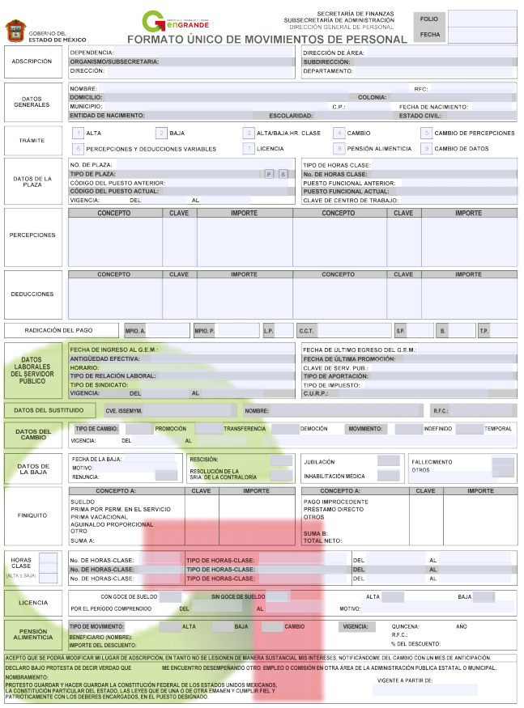
De la imagen que antecede, se advierte que se contienen datos tales como, domicilio, lugar y fecha de nacimiento, estado civil, clave de seguridad social, Registro Federal de Contribuyentes y descuentos por pensión alimenticia; datos que deberán testarse al momento de realizar la versión pública para el caso en que corresponda a los documentos que obren en poder del SUJETO OBLIGADO y de los cuales haga entrega para dar cumplimiento a la presente resolución por estar ligados a la esfera privada de quienes se requiere la información, así como cualquier información que su divulgación pudiera poner en riesgo la integridad física o moral de sus titulares.

Ahora bien, es importante señalar que si bien EL RECURRENTE pide la información que le sea entregada en formato PDF, también se pronuncia esta Ponencia en sentido de que el PDF no representa una modalidad de entrega sino más bien obedece al formato en el que pretende acceder al documento, esto es en razón de que el formato PDF (Portable Document Format, -formato de documento portátil-) es un estándar abierto y oficial reconocido por la Organización Internacional para la Estandarización (ISO), los archivos PDF pueden contener vínculos y botones, campos de formulario, audio, vídeo y lógica empresarial, también se pueden firmar de manera electrónica; es decir, es un formato de almacenamiento para documentos digitales independiente de plataformas de software o hardware. Este formato es de tipo compuesto (imagen vectorial, mapa de bits y texto).

Por tanto, EL SUJETO OBLIGADO solo esta constreñido a la entrega de los nombramientos o formatos únicos de movimientos de personal con los que se formalizó la relación laboral, en formato PDF si obran de tal forma en sus archivos, de lo contrario en el formato en que se encuentren.

Atento a lo anterior, de conformidad con el artículo 186, fracción III de la Ley de Transparencia y Acceso a la Información Pública del Estado de México y Municipios, se determina MODIFICAR la respuesta del SUJETO OBLIGADO.

Así, con fundamento en lo prescrito en los artículos 5, párrafos vigésimo, vigésimo primero y vigésimo segundo, fracciones IV y V de la Constitución Política del Estado Libre y Soberano de México; 2, fracción II, 29, 36, fracciones I y II, 176, 178, 179, 181, 185, fracción I, 186 y 188 de la Ley de Transparencia y Acceso a la Información Pública del Estado de México y Municipios, este Pleno:

R E S U E L V E

PRIMERO. Resultan fundadas las razones o motivos de inconformidad planteadas por LA RECURRENTE, en términos del Considerando QUINTO de la presente resolución.

SEGUNDO. Se MODIFICA la respuesta otorgada por EL SUJETO OBLIGADO a la solicitud de información 00050/IXTLAHUA/IP/2018 y se le ordena en términos del Considerando QUINTO de la presente resolución, entregue a LA RECURRENTE vía SAIMEX, en versión pública, lo siguiente:

“Los recibos de nómina de los servidores públicos referidos en la solicitud de mérito, por el periodo del 1 de enero de 2016 a la primer quincena de agosto de 2018, así como el nombramiento o formato único de movimientos de personal con los que se formalizó la relación laboral.

Debiendo notificar al RECURRENTE el Acuerdo de Clasificación de la información que emita el Comité de Transparencia con motivo de las versiones públicas que se generen.”

TERCERO. Notifíquese al Titular de la Unidad de Transparencia del SUJETO OBLIGADO, para que conforme a los artículos 186 último párrafo y 189 párrafo segundo de la Ley de Transparencia y Acceso a la Información Pública del Estado de México y Municipios, dé cumplimiento a lo ordenado dentro del plazo de diez días hábiles, debiendo informar a este Instituto en un plazo de tres días hábiles siguientes sobre el cumplimiento dado a la presente resolución.

CUARTO. Notifíquese a LA RECURRENTE la presente resolución.

QUINTO. Hágase del conocimiento de LA RECURRENTE que de conformidad con lo establecido en el artículo 196 de la Ley de Transparencia y Acceso a la Información Pública del Estado de México y Municipios, podrá impugnar la presente resolución vía Juicio de Amparo en los términos de las leyes aplicables.

ASÍ LO RESUELVE, POR UNANIMIDAD DE VOTOS, EL PLENO DEL INSTITUTO DE TRANSPARENCIA, ACCESO A LA INFORMACIÓN PÚBLICA Y PROTECCIÓN DE DATOS PERSONALES DEL ESTADO DE MÉXICO Y MUNICIPIOS, CONFORMADO POR LOS COMISIONADOS ZULEMA MARTÍNEZ SÁNCHEZ; EVA ABAID YAPUR; JOSÉ GUADALUPE LUNA HERNÁNDEZ; JAVIER MARTÍNEZ CRUZ Y LUIS GUSTAVO PARRA NORIEGA; EN LA CUADRAGÉSIMA SEXTA SESIÓN ORDINARIA CELEBRADA EL DOCE DE DICIEMBRE DE DOS MIL DIECIOCHO, ANTE EL SECRETARIO TÉCNICO DEL PLENO, ALEXIS TAPIA RAMÍREZ.

Zulema Martínez Sánchez
Comisionada Presidenta
(RÚBRICA)
Eva Abaid Yapur  Comisionada  (RÚBRICA) | José Guadalupe Luna Hernández  Comisionado  (RÚBRICA)
Javier Martínez Cruz  Comisionado  (RÚBRICA) | Luis Gustavo Parra Noriega  Comisionado  (RÚBRICA)
Alexis Tapia Ramírez
Secretario Técnico del Pleno
(RÚBRICA)

Esta hoja corresponde a la resolución de fecha doce de diciembre de dos mil dieciocho, emitida en el recurso de revisión número 03727/INFOEM/IP/RR/2018.
YSM/ATU

